Hülse zum Einbetonieren DS 7 - M12 70

Leviat

Eigenschaften

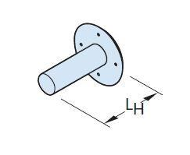

HAN:

0243.070-00002